**Задания по теме «Архимедова сила. Плавание тел».**

№1. Будет ли плавать на поверхности воды игрушечная машинка, если ее масса 100 г, а объем 150 см3?

№2. Железобетонная плита размером 3,5х1,5х0,2 м полностью погружена в воду. Вычислите архимедову силу, действующую на плиту.

№3 На какой из опущенных в воду стальных шаров действует наибольшая выталкивающая сила?

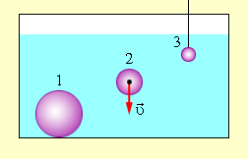

№4 Заполнить таблицу, поставив знак + или -

Как поведут себя разные тела, изготовленные из разных веществ, в воде?

|  |  |  |  |
| --- | --- | --- | --- |
| вещества | всплывают | плавают | тонут |
| янтарь |  |  |  |
| пробка |  |  |  |
| олово |  |  |  |
| фарфор |  |  |  |
| лед |  |  |  |

 №5 В каком порядке расположатся в одном сосуде три не смешивающиеся между собой жидкости: вода, керосин, ртуть. Сделайте соответствующий рисунок. Как в этом сосуде расположатся три сплошных шарика: 1 пробковый, 2 парафиновый, 3 стальной. Ответ обоснуйте. Сделайте рисунок.